Украинский рынок радиаторов. Обзор

31 июля 2006
Юлия Захаренко-Березянская

Редакция выражает благодарность за помощь в написании данной статьи компаниям:
«Акватерм-Украина», «Асал-Индастри», ТД «Водная Техника», «Геркон-Сервис», «Конвектор», «Коралл», Minib, ООО «Пресс», «Сахара Плюс», «Стамар Украина» «Теплоимпорт», «Термоимпульс», «Терморос», «Тел-Сат», «Технологии Третьего Тысячилетия», «Унитех Бау», «Хот Велл», магазин «Фонтан», представительство «Корадо», представительство Vogel&Noot, представительство Ferroli
Современный рынок радиаторов развивается бурно и, по мнению многих специалистов, еще чрезвычайно далек от насыщения. Это обусловлено, прежде всего, необходимостью тотальной реконструкции существующих систем отопления, а также бумом на рынке строительства. Ведь радиаторная продукция расходится как минимум по четырем каналам: на новое многоэтажное строительство, индивидуальное частное или котеджное, производственное (заводские корпуса, склады, офисные и торговые здания), а также капремонт инженерных сетей с заменой радиаторов.
В СССР ежегодно производилось свыше 26 млн кВт отопительных приборов, причем импорт был символическим и не превышал 1 %. Основную массу радиаторов составляли изделия из чугуна (около 70 %), в заметном количестве производились также стальные конвекторы общего и специального назначения (около 20 %), особое место занимали стальные панельные радиаторы которые, несмотря на более высокую, чем у зарубежных, толщину стенок панелей (1,5 мм вместо 1,25 мм), тем не менее, предлагались для использования лишь в ограниченном количестве регионов страны с относительно благоприятным качеством сетевой воды — около 8%. Сейчас это в основном продукция зарубежных производителей.

На сегодняшний день наиболее потребляемыми на рынке Украины являются чугунные радиаторы. В пользу чугунных радиаторов, говорит их традиционность и испытанность, однако их непривлекательный дизайн, заставляет конечного потребителя переходить на более современные и надежные радиаторы. Так рынок алюминиевых радиаторов Украины активно расширяется за счет замещения морально устаревших чугунных радиаторов, занимающих подавляющую часть украинского рынка.
На втором месте по степени потребления находятся стальные панельные радиаторы. Основные операторы представленные на украинском рынке: TM KERMI, ТМ PURMO, ТМ KORADO и ТМ VOGEL & NOOT. Если ориентироваться на маркетинговые исследования различных компаний, то в 2005 г. емкость рынка стальных радиаторов Украины составляла 3 600 000 ед. по сравнению с 2 950 000 ед. в 2004 г., то есть можно наблюдать серьезный рост — 22%. Такая динамика должна сохраниться в ближайшие 5 лет.
Обусловлено это ежегодным сокращением доли украинского рынка чугунных радиаторов и мировой тенденцией повышения цен на алюминий. На третьем месте по потреблению находятся алюминиевые радиаторы. Тенденция, будет примерно равная стальным радиаторам на ближайшие пять лет. Основным источником роста, будет переход населения на более надежные и современные радиаторы. Четвертое место в рейтинге потребления, занимают биметаллические радиаторы. Тенденция их потребления будет не столько высокой, из-за относительной дороговизны продукции, однако четко можно утверждать, что рост будет стабильным, увеличиваясь пропорционально доходам населения. На рис. 1 представлена емкость украинского рынка радиаторов 2005-2006 гг. Рис. 2 показывает прогнозируемый рост долей рынка разных типов радиаторов с 2005 по 2010 г.
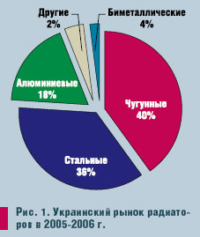
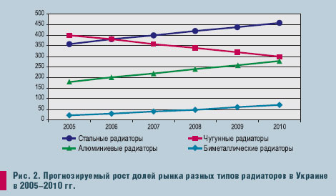
Как видно из исследования, современный рынок радиаторов очень разнообразен. Стальные, чугунные, алюминиевые, биметаллические приборы активно конкурируют между собой, зачастую ставя покупателя в тупик, что же выбрать? Важную роль в борьбе за покупателя играют внешний вид и стоимость изделия, но на первом плане остаются его технические и эксплуатационные характеристики. Много споров, даже среди специалистов, ходит о том, какой же материал является наиболее достойным, как по эстетике, так и по функциональным свойствам. В настоящей статье остановимся на основных преимуществах и недостатках разных типов радиаторов.
Чугунные радиаторы — традиционные для нашей страны отопительные приборы, хорошо знакомые украинскому потребителю. Классическим примером такого радиатора является отечественная модель МС-140, имеющая рабочее давление 9 атм, испытательное —15 атм. На украинский рынок чугунные радиаторы поставляют в первую очередь Луганский литейно-механический завод, среди иностранных производителей — испанская фирма Roca Radiadores(серии DUBA), чешская — VIADRUS (модели KALOR и TERMO).
Чугун — это материал, обладающий хорошей теплопроводностью, нейтральный по отношению практически ко всем теплоносителям. Именно поэтому чугунные радиаторы можно использовать в системах отопления с плохой подготовкой теплоносителя (повышенная агрессивность, загрязненность и пр.). При этом чугун является довольно хрупким материалом, и для выполненных из него радиаторов опасны гидравлические удары. Говоря об эксплуатационных свойствах, следует отметить их большую тепловую инерционность. Применительно к современным системам отопления это является существенным недостатком. Сегодня становится нормой оснащать отопительные приборы термостатическими вентилями, которые автоматически изменяют расход теплоносителя в зависимости от температуры в обогреваемом помещении. В случае с чугунным радиатором эффект от этого снижается, так как отопительный прибор долго остывает, и также долго разогревается.
Стальные радиаторы обладают низкой тепловой инерцией и хорошей теплоотдачей. Это позволяет эффективно использовать их в современных системах отопления. Слабым местом этих отопительных приборов является повышенная чувствительность к содержанию растворенного в теплоносителе кислорода. Поэтому область применения стальных радиаторов — закрытые системы отопления. Коррозия таких отопительных приборов усиливается после опорожнения системы.
Стальные радиаторы различают: секционные, панельные, и трубчатые.
Под секционными имеются в виду стальные радиаторы, секции которых выполнены штамповкой из листовой стали. Они хорошо очищаются от пыли, но рассчитаны на небольшое рабочее давление (до 6 атм), поэтому мало предлагаются в настоящее время. Украинским производителем такого типа радиаторов является ООО «Пресс». При разработке этих радиаторов специалисты предприятия руководствовались необходимостью создания недорогого отечественного отопительного прибора специально для современного жилищного строительства.
Основу этих радиаторов составляет сварной трубный каркас, выполненный из горизонтальных коллекторов и вертикальных оребрённых трубок с внутренним диаметром 22 мм. Снаружи трубный каркас закрыт стальными панелями. Радиаторы адаптированы к любым системам отопления жилых и производственных помещений с рабочим давлением в системе до 18 атм и не требуют специальной подготовки воды (очистки, снижение кислотности, щелочности).
Стальные панельные радиаторы относятся к числу наиболее популярных на Западе, их рекомендуется использовать в индивидуальном, малоэтажном строительстве, а при наличии индивидуального теплового пункта — в зданиях любой этажности. Это относительно недорогие и высокоэффективные отопительные приборы, в большинстве своем рассчитанные на рабочее давление до 10 атм, испытательное — до 13 атм, с максимальной температурой теплоносителя 110 °С.
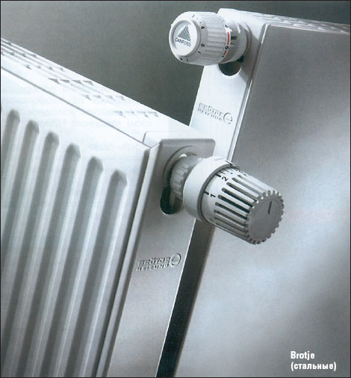
Большинство европейских стальных панельных радиаторов изготавливаются по одинаковой технологии в соответствии с единым стандартом Европейского Союза EN 442 из высококачественной холоднокатаной листовой стали толщиной не менее 1,11 мм (для оребрения используется сталь толщиной до 0,5 мм). Окончательная отделка и окраска осуществляются также по европейскому стандарту, по схожим технологиям. Стандартным цветом покрытия является белый RAL 9016, но большинство фирм предлагают окраску других цветов. Традиционно отечественные изделия выносливее импортных при динамических нагрузках, так как учитывают специфику эксплуатации систем отопления в летний период (слив воды) с последующим риском гидроударов в сети. Кроме чувствительности к воздействию кислорода, панельные радиаторы подвержены загрязнению, поэтому на магистралях и стояках целесообразно устанавливать фильтры или грязевики. Широко на украинском рынке представлены стальные панельные радиаторы фирм Kermi (Германия), Korado (Чехия), Korad (Словакия), Henrad (Бельгия), Stelrad (Голландия), Purmo (Финляндия), Demir Dokum (Турция), Biasi (Италия), Imas (Италия), De’Longhi (Италия), Vogel & Noot (Австрия), Brotje (Германия) CHAPPEE–TERMAL (Франция), розничная цена которых колеблется от 270 до 490 грн. (боковое подключение, размер H 500 x L 500 мм).
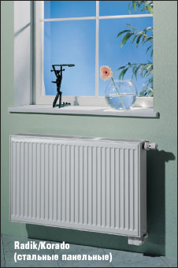
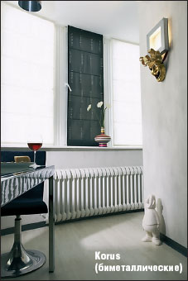
Одну из последних современных разработок стальных панельных радиаторов представляет австрийская компания Vogel & Noot. Благодаря продуманной конструкции и уникальной форме канала, усилены прочностные характеристики, а теплоотдача приборов на «10 % выше» по сравнению с аналогичными радиаторами других производителей. Так наиболее мощными по теплоотдаче являются радиаторы Vogel & Noot — 2056 Вт (22 тип — H 500 х L 1000). Это достигается меньшим, чем у аналогов шагом выступов конверторного экрана и большей площадью его присоединения к панели радиатора. Округленные — безопасные углы радиатора, современный вид, уникальная форма водного канала, декоративная клипса на легко снимающейся воздухопроводящей решетке, привлекают функциональностью, дизайном и возможностью легко поддерживать чистоту. Широкая номенклатура типоразмеров (глубина — 46-166 мм, высота — 300-900 мм, длина — 400-3000мм) и цветов RAL 9016 + 63 дополнительных цвета, позволяет удовлетворить любые требования к тепловой мощности и дизайну помещения, а высокое качество продукции подтверждено наличием европейских и украинских сертификатов. Радиаторы комплектуются арматурой крепежа, позволяющего просто и быстро монтировать отопительные приборы с регулировкой расстояния от стены, краном Маевского, заглушками. На всю продукцию концерна предоставляется гарантия 6 лет.
Еще один заметный производитель радиаторов — компания BAXI France, основанная в 1860 г. и являющаяся одним из лидеров по производству отопительных систем во Франции. В компании работают более 1020 сотрудников, а годовой оборот BAXI France составляет 170 млн евро. На сегодняшний день высококачественные отопительные котлы, стальные и чугунные радиаторы, которые производит BAXI France, наиболее известны на рынке под торговой маркой CHAPPEE. Компания «Три Т» предлагает эти радиаторы под торговой маркой (ТМ) CHAPPEE–TERMAL.
TERMAL — это сервисная торговая марка, которая гарантирует украинским потребителям соответствие отопительного оборудования CHAPPEE стандартам, принятым в Украине, и обеспечивающая выполнение гарантийных обязательств в соответствии с украинским законодательством.
Стальные радиаторы ТМ CHAPPEE– TERMAL обеспечивают высокий уровень температурного комфорта в помещении, равномерно обогревая его посредством излучения и конвекции. Благодаря элегантному дизайну радиаторы впишутся в любой интерьер, а отсутствие острых углов увеличит безопасность в эксплуатации. Универсальные консоли GENIUS для стальных радиаторов ТМ CHAPPEE– TERMAL, которые поставляются в комплекте с радиатором, позволяют установить радиатор любой стороной, регулировать расстояние от радиатора до стены, а, кроме того, конструкция консолей представляет собой эффективную антивибрационную и противошумовую систему.
Радиаторы ТМ CHAPPEE–TERMAL можно подобрать индивидуально для каждого помещения, так как они представлены в шести различных типоразмерах (10, 20, 11, 21, 22, 33) и типах высоты (300, 400, 500, 600, 700, 900) при длине от 400 до 3000 мм.
Радиаторы ТМ CHAPPEE–TERMAL сертифицированы в большинстве стран Западной Европы и на территории Украины. Срок гарантийного обслуживания составляет 5 лет. Постоянное наличие продукции на складах украинского представителя позволит быстро и качественно комплектовать объекты.
Наиболее прочными из стальных радиаторов являются трубчатые приборы. Могут быть прямыми (трубки сварены или напрессованы по длине) или в гармошку. Отсутствие оребрения и хромовое покрытие делают их наиболее гигиеничными, а многообразие дизайнерских решений — наиболее привлекательных для потребителя. Они выпускаются на рабочее давление 10-18 атм, но толщина металла не превышает 1,5 мм. Стальные трубчатые радиаторы, которые имеют внутреннее антикоррозионное полимерное покрытие, менее требовательны, чем стальные панельные. В целом это самые дорогие радиаторы из представленных на рынке (за исключением, пожалуй, эксклюзивных серий чугунных приборов). Производители: Arbonia, Zehnder, Kermi, (Германия) и др.
Алюминиевые радиаторы изготовливаются из материала, обладающего повышенной теплопроводностью, низкой тепловой инерцией, но одновременно предъявляющего повышенные требования к химическому составу теплоносителя.
С точки зрения способности выдерживать высокое давление, производители заявляют, что современные алюминиевые радиаторы входят в число наиболее прочных — до 25 атм, что позволяет их устанавливать в централизированных системах отопления. Так, разработанная отечественным производителем ООО «Асал Индустри» принципиально новая конструкция радиатора исключает сварные и резьбовые межсекционные соединения, что позволяет использовать радиаторы в домах повышенной этажности и выдерживать большие скачки давления «гидравлические удары», которые не редки в системах отопления типовых домов.
Алюминий — один из лучших материалов по теплопередаче: в 3,3 раза превосходит чугун и в 2,9 раза — сталь, однако в то же время, самым существенным его недостатком является повышенная химическая активность и быстрое старение, при ошибках при монтаже. Повышенная щелочность теплоносителя, а также электрохимическая активность алюминия в паре с некоторыми другими металлами, например, медью, приводит к коррозии метала с возможным выделением газа — водорода. Чтобы избежать этого, необходимо учесть, что заполнение отопительной системы должно производится теплоносителем, значение рН которого должно находится в пределах 6,5-8,5, и соответствовать требованиям РД.20.501.9, а также не допускать непосредственного контакта алюминия с медью посредством использования чугунных, бронзовых или латунных переходников и фитингов.
Кроме того, в таких системах принято использовать ручные или автоматические воздухоотводчики для стравливания воздуха. Для защиты алюминиевых радиаторов от негативного воздействия кислот и щелочей, некоторые фирмы применяют специальное внутреннее покрытие — тефлоновое, циркониевое и пр. Особую опасность представляют также твердые частицы, которые могут присутствовать в теплоносителе, вызывающие абразивный износ и разрушающие защитный слой на внутренней поверхности прибора. Поэтому в системах с алюминиевыми радиаторами рекомендуется устанавливать дополнительные грязевики и фильтры, и своевременно производить их чистку и замену.
В настоящее время используется две основные технологии изготовления алюминиевых радиаторов: литье под давлением и прессование (экструзия). В первом случае применяется так называемый силумин — сплав алюминия с кремнием (содержание кремния — около 12 %), во втором требуется алюминий высокой чистоты (не менее 98 %). Технология изготовления алюминиевого профиля методом экструзии обеспечивает высокую чистоту внутренних полостей, благодаря чему радиатор не загрязняется и, следовательно, не теряет со временем своих качеств. Именно поэтому, используемый материал отечественного производителя «Асал Индустри» — алюминиевый сплав марки АД 31 обладает повышенной коррозионной стойкостью. По результатам исследований НИИ Сантехники (Россия) выявлено, что наиболее стойким к коррозии и к высоким давлениям является алюминиево-кремниевый сплав с содержанием алюминия 98 %. В технологии литья под давлением сплавы с таким содержанием алюминия не применяются.
Среди торговых марок алюминиевых радиаторов, представленных на украинском рынке отечественными производителями, одним из лидеров является ТМ «Асал» — производитель ООО «Асал Индустри» (г. Донецк). Среди торговых марок, представленных зарубежными производителями наиболее популярны Global, Ragall, Sira, Fondital и Ferolli (Италия). Средняя цена на импортные радиаторы составляет 45-54 грн., отечественные — 46 грн. за условную секцию.
Решая проблему низкой коррозийной стойкости и низкого рабочего давления специально для рынков постсоветских стран была разработана биметаллическая конструкция радиатора. Изначально производство биметаллических радиаторов было освоено еще 60 лет назад в Италии. Но когда была разработана технология надежной и простой сварки алюминиевого сплава, давшая старт массовому и технологичному производству алюминиевых радиаторов, производство биметаллических радиаторов прекратилось. Сегодня, на европейском рынке биметаллические радиаторы не продаются, но для «падкого на атмосферы» отечественного рынка, производители возобновили поставки этих радиаторов.
Применение стального сердечника хотя и несколько снизило теплоотдачу прибора (на 20 % ниже, по сравнению с алюминиевыми аналогами), но позволило увеличить его прочность, а следовательно долговечность (в настоящее время на рынке присутствуют модели с рабочим давлением до 35 атм), и смягчить требования к теплоносителю. Вместе с этим алюминиевая поверхность обеспечивает высокую эстетичность прибора, хотя из-за применения стального каркаса, несколько ограничивает дизайнерские возможности радиаторов. Вышеперечисленные преимущества относят биметаллические радиаторы в разряд элитных и определяют более высокую стоимость приборов. По сути — это неотъемлемая плата за «дополнительные атмосферы» рабочего давления, позволяющие решить проблему избыточного давления в тепловых сетях, и гарантирующие безопасную эксплуатацию радиаторов в условиях отечественной многоэтажной застройки.
Итак, биметаллические радиаторы — это попросту говоря алюминиевые приборы, внутрии которых находяться трубки из стали, нержавеющей стали или меди. Первой такую конструкцию предложила и запатентовала итальянская корпорация Sira. Например, биметаллическая модель RS Bimetal, в которой стальная сердцевина радиатора — трубы — выполнены из стали, а внешняя часть из алюминия. Роль сердечника в биметаллическом радиаторе — усиление вертикальных каналов и мест их присоединения к коллекторам, являющимся «слабым звеном» в алюминиевых приборах, не выдерживающее высокого давления. Производители решают эту проблему двумя путями, одни — изготавливают стальной каркас и заливают его алюминием, другие — усиливают стальными трубками только вертикальные каналы. В принципе оба технических решения вполне обоснованы, так как толщины стенок алюминиевого коллектора достаточно, чтобы выдержать большое давление. Преимуществом «полностью» биметаллических радиаторов является полное устранение контакта воды с алюминием, что исключает возможность образования гальванической пары сталь–алюминий, и как следствие, электрохимической коррозии. Однако по утверждению многих специалистов, эта проблема не стоит настолько остро, главное — обеспечить неподвижность стальных вкладок в алюминиевой «рубахе». Дело в том, что сталь и алюминиевый сплав обладают разным коэффициентом температурного расширения, что в процессе длительной эксплуатации может нарушить прочность соединений. Также не стоит забывать, что как и для всех радиаторов, в которых теплоноситель соприкасается со сталью, для «биметалла» вредно повышенное содержание кислорода, а в отопительных приборах, где алюминий контактирует с водой, высокая щелочность вызывает активное выделение водорода, что в обоих случаях требует установки автоматического или ручного воздухоотводчика.
На Украинском рынке импортные биметаллические радиаторы представлены преимущественно итальянскими фирмами Sira, Global, Rovall и др. Продукцию отечественного производителя представляют и киевское предприятие ООО «Пресс», а также одесская фирма «Коралл» — торговая марка Korus. Средняя розничная цена от 65 до 100 грн. за условную секцию.
Растущий спрос на медно-алюминиевые радиаторы основан на том, что современное строительство в большей степени использует сплошное остекление фасадов, где применение подобных радиаторов, монтируемых в канал пола, является наиболее эффективным и безальтернативным. Медно-алюминиевые радиаторы состоят из медно-алюминиевого теплообменника (медные трубки соединены с алюминиевыми пластинами) и стального/алюминиевого кожуха. С водой контактирует только медная трубка. На рынке Украины представлены приборы таких марок: Jaga (Бельгия), Regulus (Польша), «Термия» (Украина), «Конвектор» (Украина), Minib (Чехия) и др.
Бельгийский производитель Jaga — автор концепции Low H₂O — одного из самых современный подходов к решению вопроса отопления. Приборы Jaga Low H₂O обладают хорошей теплопроводностью, благодаря применению в конструкции высоко-теплопроводящих материалов (медь, алюминий) и созданию высокоэффективной поверхности теплообмена. Коэффициент теплопередачи у этих приборов K > 7 Вт/(м2 . °C), так что они могут эффективно работать при низких температурных напорах. Главный упор при этом сделан на снижение объема (массы) теплоносителя, в результате, содержат в десять раз меньше воды, чем традиционные приборы с такой же площадью поверхности теплообменника. Заполненный водой радиатор Low H₂O весит всего 10 кг. Если же сравнивать всю систему отопления, оборудованную такими отопительными приборами, с аналогичной традиционной, рассчитанной на 100 л теплоносителя, то ее объем будет в три раза меньше — 30 л. Все теплообменники проходят испытание при давлении 22 атм, рабочее давление прибора равно 15 атм, и подходят как для центральных так, и для автономных систем отопления. Теплоотдача приборов — от 100 до 17400 Вт (при Δt = 70 °C). К недостаткам таких приборов можно отнести чувствительность к абразивному износу, поэтому на стояках целесообразно устанавливать фильтры. Кроме того, цена таких приборов выше традиционных стальных и алюминиевых. Цена прибора 50х100 см составляет 145 евро. Средняя цена 1 кВт (при Δt = 70 °C) составляет 70 евро.
Аналогичные приборы украинского производства (ООО «КОНВЕКТОР») обладают европейским дизайном, но за счет высокотехнологичного производства, расположенного в Украине (г. Кировоград) позволяют решать вопросы интерьерного обогрева помещений, исходя из конкретных размеров монтажных мест и теплопотерь помещений.
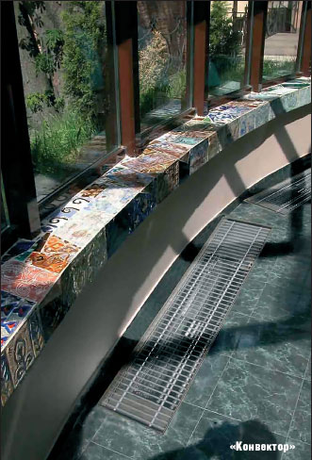
Кроме выше перечисленных типов отопительных приборов на рынке присутствуют: дизайн-радиаторы (отопительные приборы, имеющие нестандартный внешний вид), полотенцесушители (устанавливаются для обогрева в ванных комнатах) и пр. В табл. 1 представлены основные преимущества, и недостатки всех типов радиаторов.
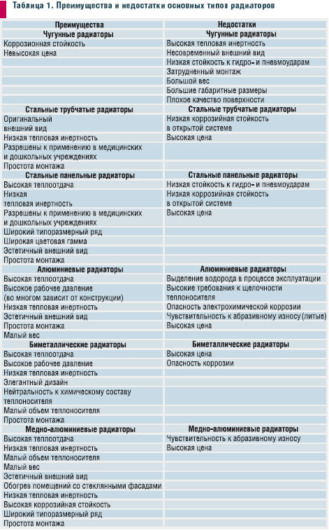
Основным инструментом конкурентной борьбы на рынке радиаторов являются технические и эксплуатационные характеристики, оказывающие влияние на выбор радиатора. По мнению специалистов, наиболее важными из них являются: теплоотдача, рабочее и опрессовочное давление, межосевое расстояние (высота радиатора), а также срок службы и его цена. При анализе уровня цен на различные типы радиаторов чаще производят сравнение стоимости теплоотдачи (за 1 кВт) радиаторов. Она вычисляется по следующей формуле: Стоимость теплоотдачи (за 1 кВт) = стоимость 1 секции радиатора/теплоотдача радиатора в кВт.
По данным производителей, наиболее мощные по теплоотдаче из алюминиевых литых радиаторов являются радиаторы Clan 5 от Ferroli и Solar от Fondital — 204 Вт. Наивысшие показатели рабочего и опрессовачного давления у радиаторов Swing 500 от Sira — 25 и 37 Па и Asal — 18 и 27 Па соответственно. По продолжительности срока службы радиатора, о котором заявляют производители, лидерами являются радиаторы фирмы Asal, рассчитанные на 35 лет работы. При анализе цен на алюминиевые литые радиаторы было выявлено, что одними из самых дорогих, как по стоимости за 1 секцию, так и по стоимости за 1 кВт, являются радиаторы Global VOX R.
Если проанализировать данные, поданные производителями биметалических радиаторов, то самыми мощными оказались отопительные приборы RS Bimetal 500 итальянской фирмы Sira — 0,201 Вт. Наивысшие показатели рабочего и опрессовачного давления также у этих радиаторов — 40 и 60 Па соответственно. На 50 лет работы рассчитаны радиаторы фирм Sira, Global. Самые дорогие радиаторы, как по стоимости за 1 секцию, так и по стоимости за 1 кВт — RS Bimetal 500 итальянской фирмы Sira — 100 грн. и 497,5 грн. соответственно (см. табл. 2).
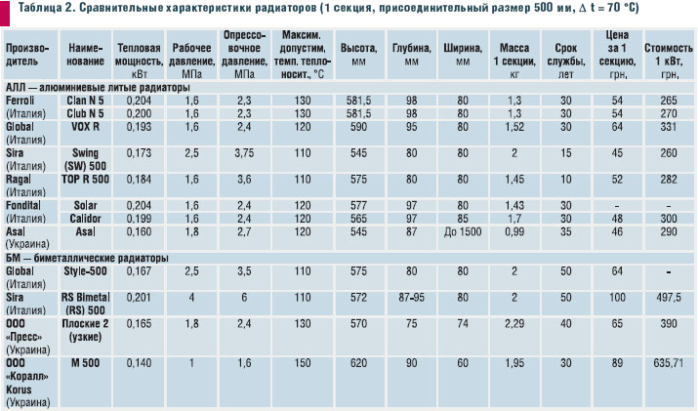
Среди стальных панельных радиаторов первенство по теплоотдаче принадлежит радиаторам Compact от CHAPPEE–TERMAL — 1,107 кВт и Kraftig от De'Longhi — 1,079 кВт. Показатели рабочего и опрессовачного давления у всех рассмотренных радиаторов одинаковы — 10 и 13 Па.
Практически все радиаторы по данным производителя рассчитаны на 40 лет работы.
Самыми дорогими радиаторами, как по стоимости за прибор, так и по стоимости за 1 кВт являются радиаторы Brotije (22 тип, боковое подключение) — 488 и 492 грн. (табл. 3).
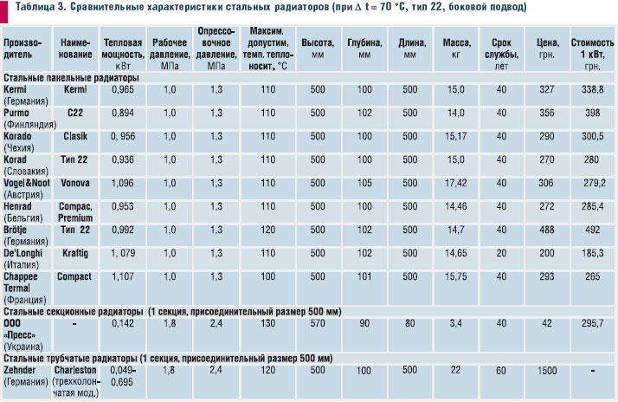
Параметры медно-алюминевых радиаторов сведены в табл. 4.
